**«Какой цветок».**

Задачи :Учить описывать предложенное растение, развивать умение подбирать прилагательные, обогащать словарный запас.



**2. «Что делает»?**

Задачи :Развивать речь детей, обогащать словарь, обучать выбору глаголов обозначающих действие человека.



**3. «Громкая и тихая музыка».**

Задачи :Развивать слуховое восприятие, внимание, закреплять в речи понятия, характеризующие характеристики музыки.

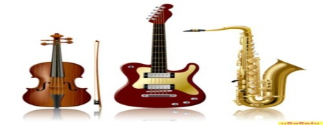

**4. «Игрушки».**

Задачи :Развивать зрительную память, обратить внимание на то, что один и тот же цвет имеют различные предметы, воспитывать бережное отношение к игрушкам.

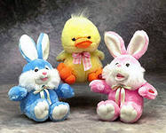

**5. «Подбери пару».**

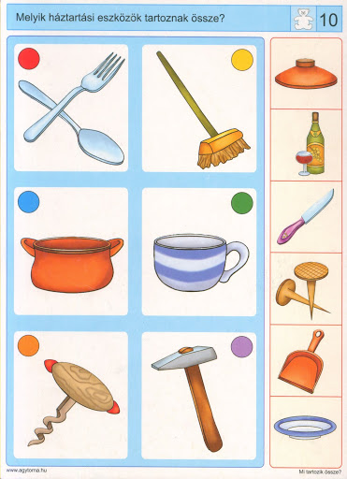

Задачи :Учить подбирать карточки с изображением одинаковых фруктов, активизировать в речи детей соответствующие понятия, воспитывать внимание.

**6. «Назови одним словом».**

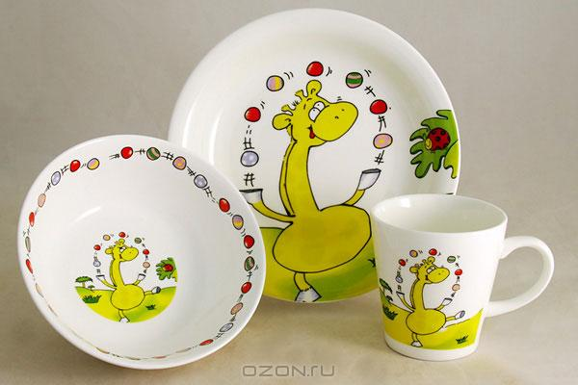

Задачи :Развивать интерес, закреплять использование в речи детей обозначающих слов : «овощи», «фрукты», «ягоды», «цветы».

**7. «Лебедушка».**

Задачи :Развивать умение использовать знания о том, что цвет является одним из признаков любого предмета для решения игровой задачи, закреплять названия цветов спектра, воспитывать наблюдательность.

**8. «Из чего сделана посуда»?**

Задачи :Уточнять какие предметы входят в наборы, какие признаки отличаютматериалы, из которых они сделаны; внешний вид, прочность, хрупкость, пластичность, использование, развивать зрительное восприятие детей.

**9. «Радуга».**



Задачи :Знакомить с последовательным расположением цветов в спектре, упражнения ребят в сопоставлении предметов по цвету, воспитывать внимание.

**10. «Зоологическое лото»**

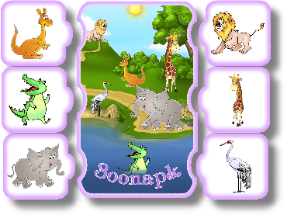

Задачи :Уточнить названияживотных и их детёнышей, учить правильно произносить соответствующие слова в различных формах и словосочетаниях.

**11. «Магазин».**

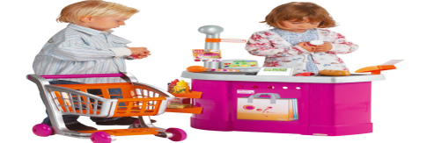

Задачи :Учить детей находить нужную вещь по описанию, самостоятельно составлять простейшие описания, воспитывать воображение.

**12. «Почтальон приносит письма».**



Задачи :Развивать связную речь детей, формировать уважительное отношение к взрослым, воспитывать внимание.

**13. «Каждую бусинку - в свою нитку».**

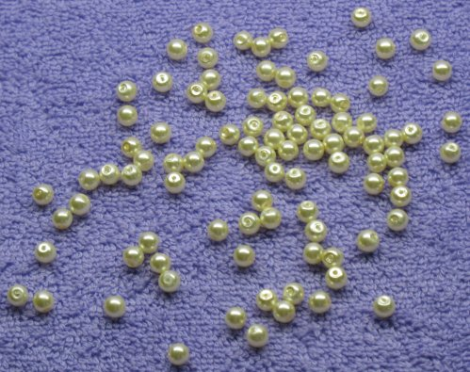

Задачи :Учить детей группировать объекты по заданному признаку (цвет, упражнения в сопоставлении предметов друг с другом путём прикладывания к образцу, воспитывать усидчивость.

**14. «Найди своего товарища».**



Задачи :Развивать речь, внимание, формировать умение сопоставлять свои действия с правилами игры, воспитывать сосредоточенность.

**15. «Ласковые слова».**

Задачи :Учить детей образовывать «ласковые слова» на основе различных существительных с помощью уменьшительно-ласкательных суффиксов, воспитывать любознательность.

**16. «Магазин».**

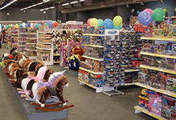

Задачи :Актуализировать и систематизировать знания детей о материалах, из которых сделаны различные предметы, активизировать словарь, развивать мышление.

**17. «Какое небо».**



Задачи :Учить подбирать относительные прилагательные, отвечать на вопросы воспитателя, воспитывать внимание.

**18. «Овация».**

Задачи :Закреплять знания об овощах и их названиях, пользе, развивать выразительность речи, воспитывать усидчивость.

**19. «Разноцветные обручи».**



Задачи :Учить детей подбирать предметы по цвету, активизировать в речи соответствующие понятия, воспитывать любознательность.

**20. «Горячо – холодно».**

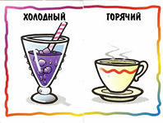

Задачи :Способствовать запоминание детьми названий деревьев на участке, развивать связную речь, воспитывать находчивость.

**21. «Неразбериха».**

Задачи :Развивать речь, закреплять умение составлять из частей целую геометрическую фигуру и называть её, воспитывать внимание.

**22. «Вчера, сегодня, завтра».**

Задачи :Формировать у детей временное представление, учить понимать слова «вчера», «сегодня», завтра», воспитывать сосредоточенность.

**23. «Разведчики».**



Задачи :Развивать внимание, закреплять и активизировать словарь, воспитывать самостоятельность.

**24. «Разбери посуду».**

Задачи :Знакомить детей с классами, на которые делят предметы, объединённые понятием «посуда», уточнять название отдельных предметов, воспитывать внимание.

**25. «Что предмет может рассказать о себе».**

Задачи :Учить детей составлять по плану описания предметов, выделять характерные признаки.

**26. «Какой ветер».**

Задачи :Организовать обсуждение каким может быть ветер, как определять какой ветер сегодня, учить подбирать относительные прилагательные, составлять описание ветра.

**27. «Подбери себе товарищей».**

Задачи :Упражнение в сопоставление, группировать по цвету, воспитывать находчивость.

**28. «Домино фигур».**

Задачи :Применять знания о геометрических фигурах, учить находить среди многих одну определённую фигуру, воспитывать внимание.

**29. «Назови геометрические фигуры».**

Задачи :Учить правильно обследовать, узнавать и правильно называть плоскостные геометрические фигуры, воспитывать наблюдательность.

**30. «Шары».**

Задачи :Упражнение в порядковом счёте, определением количества предметов, развивать меткость, воспитывать координацию движений.

**31. «Кто что слышит».**

Задачи :Развивать слуховое восприятие, формировать умение концентрировать внимание, воспитывать находчивость.

**32. «Узнай дерево по листочку**».

Задачи :Развивать зрительное восприятие и память детей, умение сопоставлять и сравнивать предметы по форме, цвету, величине, активизировать в речи название деревьев, воспринимать смекалку.

**33. «Угадай, что это»?**

Задачи :Учить различным способам обследования, знакомство геометрических фигур при помощи осязания, показать, что фигуры можно узнать не только осматривая, но и ощупывая, воспитывать умение называть фигуры.

**34. «Найди такой же по форме».**

Задачи :Учить выделять форму в конкретных предметах окружающей обстановке, пользуясь геометрическими образцами, воспитывать зрительное внимание.

**35. «Гусь и гусята».**

Задачи :Упражнение в звукоподражании, умении регулировать громкость речи, развивать способность к самоконтролю, воспитывать выдержку.

**36. «Детки в клетке».**

Задачи :Активировать знание детей о деревьях и их плодах, развивать речь, воспитывать внимание.

**37. «Что кому»?**

Задачи :Знакомить с особенностями разных профессий, развивать речь, воспитывать интерес к труду взрослых.

**38. «Разные краски».**

Задачи :Различать и правильно называть цвета, соотносить цвет, развивать внимание, логическое мышление.

**39. «Что лежит в мешочке»?**

Задачи :Учить использовать свои знания о форме, упражнение в правильном соотношении предметов с геометрическим образцом, воспитывать находчивость.

**40. «Кто знает»?**

Задачи :Закреплять знания детей о профессиях, трудовых действиях людей различных профессий, воспитывать доброе отношение к людям разных профессий.

**41. «Из чего сделано? ».**

Задачи: Учить детей группировать предметы по материалу, из которого они сделаны; пояснять свои действия, активировать речь.

**42. «Какое небо? »**

Задачи: Предложить детям рассмотреть небо, составить его описание, отвечая на вопросы воспитателя, учить детей подбирать относительные прилагательные, активизировать речь.

**43. «Чайный сервиз».**

Задачи: Развивать детей с тёплыми и холодными цветами спектра, учить называть их правильно, воспитывать сосредоточенность.

**44. «Угадай, что изменилось? ».**

Задачи: Развивать зрительное восприятие, речь, формировать у детей умение рассказать о произошедших изменениях, указывая различные характеристики игрушек и их взаиморасположения, воспитывать внимание.

**45. «Геометрическое лото».**

Задачи: Учить детей сравнивать форму изображённого предмета с геометрическими фигурами и подбирать предметы по геометрическому образцу, формировать зрительную память, воспитывать внимание.

**46. «Кто что слышит**? »

Задачи: Учить детей обозначать словами различные звуки, обогащать словарь, развивать слуховое внимание.

**47. «Пройди в ворота».**

Задачи: Учить использовать умения детей, связанные с порядковым счётом, количественными представлениями, развивать ловкость, воспитывать внимание.

**48. «Парные картинки».**

Задачи: Учить находить черты сходства и различия предметов, пояснять их суть, собирать их в пары, выделять принципы группировки, воспитывать усидчивость.

**49. «Как «говорит … .? »**

Задачи: Учить детей регулировать силу и громкость голоса, чётко проговаривать отдельные звуки, точно подражать голосу заданного животного.

**50. «Назови одним словом».**

Задачи: Учить детей подбирать обобщающие слова к предложенным группам слов, пояснять принцип выбора единой категории, воспитывать внимание.

**51. «Кто выше».**

Задачи: Активизировать в речи детей понятия «вверху», «внизу», «выше», «ниже», формировать умение соотносить расположения предметов, развивать наблюдательность, воспитывать внимание.

**52. «Найди то, что покажу».**

Задачи: Находить предмет определённой формы с использованием геометрической фигуры – образцов, активизировать в речи детей соответствующие понятия, воспитывать внимание.

**53. «Отгадай загадку».**

Задачи: Учить детей вслушиваться в содержание загадки, выделять признаки и действия, выбирать предметы и явления, воспитывать внимание, развивать память.

**54. «Когда это бывает? »**

Задачи: Организовать использование детьми знаний о частях суток для решения игровой задачи: сопоставлять изображения на картинке события и явления определёнными частями суток, учить пояснять свой выбор, воспитывать внимание.

**55. «Угадай звук».**

Задачи: Знакомить с правилами игры, развивать фонематический звук, воспитывать к игре.